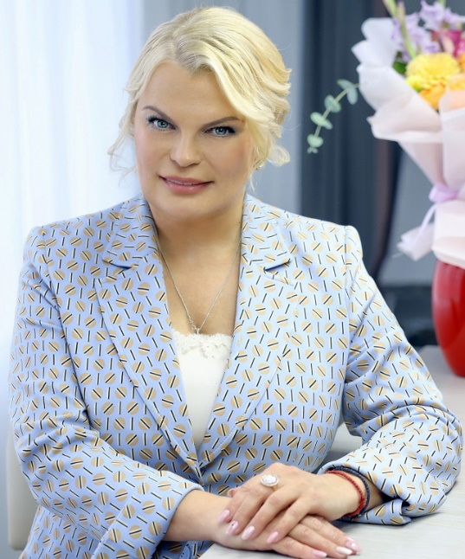
Антонова Марина Владимировна
Должность: | Ректор, председатель ученого совета, профессор, заместитель главного редактора "Учебный эксперимент в образовании", главный редактор "Образование: путь в профессию"
Учёная степень: | Доктор педагогических наук
Учёное звание: | Доцент
Антонова Марина Владимировна родилась 15 мая 1974 года в городе Саранск Республики Мордовия.
В 1991 году окончила среднюю школу №14 г. Саранска с золотой медалью. Более 10 лет занималась хореографией и плаванием, окончила с отличием музыкальную школу по классу «Фортепиано».
Антонова Марина Владимировна, имеет высшее образование, в 1996 году закончила Мордовский государственный университет им. Н. П. Огарева по специальности «Менеджмент» с присвоением квалификации «экономист-менеджер». В 2000 году решением диссертационного совета Мордовского государственного университета им. Н. П. Огарева присуждена ученая степень кандидата экономических наук. Тема исследования: «Эффективность инвестиций в машиностроительном комплексе Республики Мордовия на примере промышленных предприятий».
С 2000 г. по 2003 г. работала начальником международного отдела Мордовского государственного университета им. Н. П. Огарева. Являлась Президентом Фонда поддержки физкультурно-оздоровительного и спортивного движения Республики Мордовия. С 2003 г. по 2009 г. состояла в должности доцента кафедры «Финансы и кредит» Мордовского государственного университета им. Н. П. Огарева.
С 2009 г. по 2012 г. – заместитель председателя Государственного комитета Республика Мордовия по труду и занятости населения. С 2012 г. по 2015 г. замещала должность Первого заместителя Председателя Государственного комитета Республика Мордовия по труду и занятости населения.
Имеет награды (ведомственные, государственные): Благодарность Федеральной службы по труду и занятости (07. 06. 2011 г.), Медаль «За заслуги. В ознаменование 1000-летия единения мордовского народа с народами Российского государства» (21. 08. 2012 г.), Почетная грамота Федерации Профсоюзов Республики Мордовия (11. 02. 2013 г.), Почетная грамота Госкомитета Республики Мордовия по труду и занятости населения (10. 2015 г.), Знак «Трудовая доблесть» (09. 12.2015 г.), Почетная грамота Министерства образования Республики Мордовия (10. 2016 г.), Почетная Грамота Государственного Собрания Республики Мордовия (10. 2016 г.), Почетная грамота Общероссийского профсоюза образования (12. 2017 г.), Почетная грамота Правительства Республики Мордовия (12. 2017 г.), Благодарность Министра связи и массовых коммуникаций Российской Федерации (05. 2018 г.), Благодарственное письмо Главы Республики Мордовия (2018 г.), Почетная Грамота Министерства промышленности, науки и новых технологий Республики Мордовия (2019 г.).
С декабря 2015 г. по декабрь 2018 г. Антонова Марина Владимировна состояла в должности ректора Мордовского республиканского института образования.

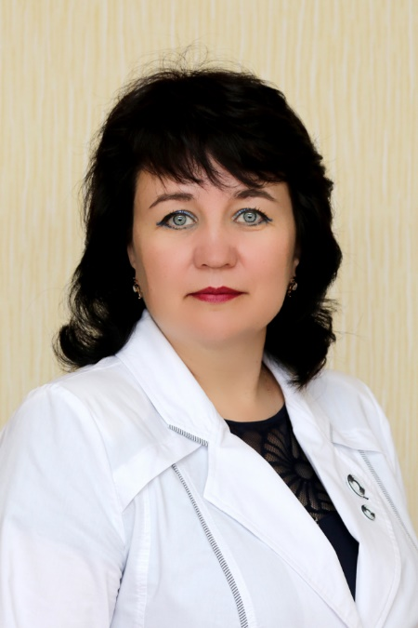
Мумряева Светлана Михайловна
Должность: | Проректор по учебной работе, доцент
Учёная степень: | Кандидат педагогических наук
Учёное звание: | Доцент
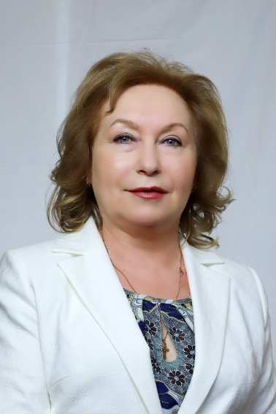
Шукшина Татьяна Ивановна
Должность: | Проректор по научной работе, профессор
Учёная степень: | Доктор педагогических наук
Учёное звание: | Профессор
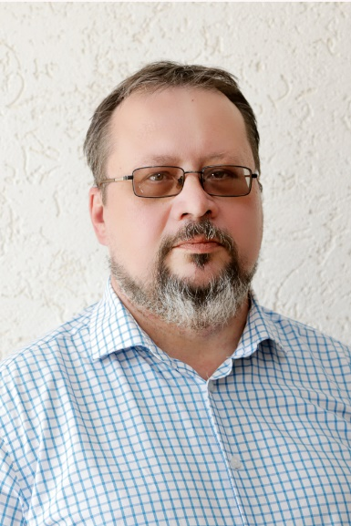
Мартыненко Александр Валентинович
Должность: | Советник при ректорате, профессор
Учёная степень: | Доктор исторических наук
Учёное звание: | Профессор
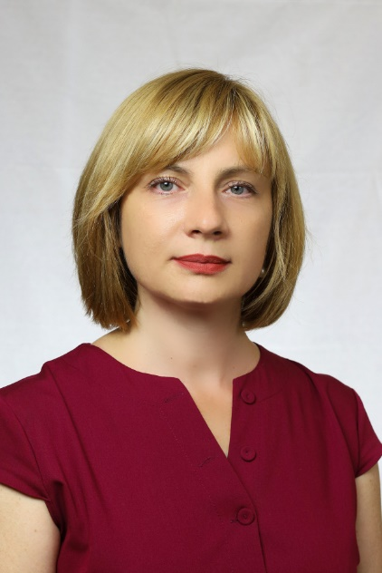
Приходченко Татьяна Николаевна
Должность: | Ученый секретарь ученого совета университета, доцент
Учёная степень: | Кандидат педагогических наук
Учёное звание: | Доцент
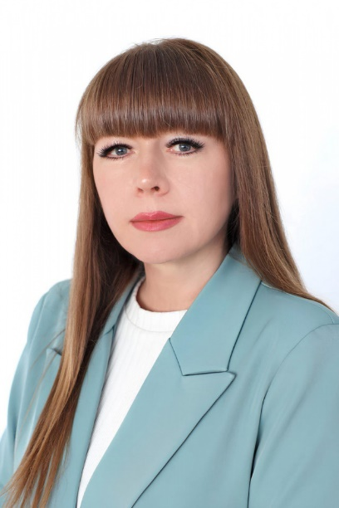
Живайкина Алина Александровна
Должность: | Секретарь
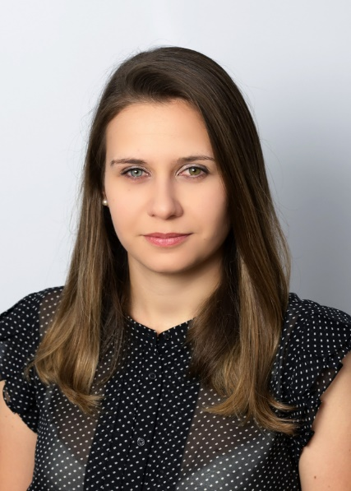
Клычкова Анна Николаевна
Должность: | Помощник проректора по учебной работе
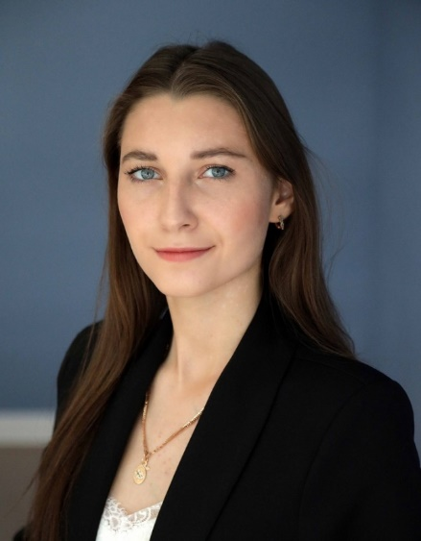
Игушкина Кристина Николаевна
Должность: | Помощник проректора по научной работе

